BÖLÜM BAŞLIĞINI BİÇİMLENDİRMEYİ BOZMADAN
BURAYA EKLEYİNİZ*
Ad SOYAD,
Ad SOYAD

Giriş
Metin Yazıları 11 punto, Times New Roman olmalıdır. Metin iki yana yaslı şekilde olmalıdır. Metni biçimlendirmeyi bozmadan ekleyiniz. Metin iki yana yaslı şekilde olmalıdır. Metni biçimlendirmeyi bozmadan ekleyiniz. Metin iki yana yaslı şekilde olmalıdır. Metni biçimlendirmeyi bozmadan ekleyiniz. Metin iki yana yaslı şekilde olmalıdır. Metni biçimlendirmeyi bozmadan ekleyiniz. Metin iki yana yaslı şekilde olmalıdır. Metni biçimlendirmeyi bozmadan ekleyiniz. Metin iki yana yaslı şekilde olmalıdır. Metni biçimlendirmeyi bozmadan ekleyiniz.
Başlık
Metin iki yana yaslı şekilde olmalıdır. Metni biçimlendirmeyi bozmadan ekleyiniz. Metin iki yana yaslı şekilde olmalıdır. Metni biçimlendirmeyi bozmadan ekleyiniz. Metin iki yana yaslı şekilde olmalıdır. Metni biçimlendirmeyi bozmadan ekleyiniz. Metin iki yana yaslı şekilde olmalıdır. Metni biçimlendirmeyi bozmadan ekleyiniz. Metin iki yana yaslı şekilde olmalıdır. Metni biçimlendirmeyi bozmadan ekleyiniz. Metin iki yana yaslı şekilde olmalıdır. Metni biçimlendirmeyi bozmadan ekleyiniz.
Başlık
Metni biçimlendirmeyi bozmadan ekleyiniz. Metni biçimlendirmeyi bozmadan ekleyiniz. Metni biçimlendirmeyi bozmadan ekleyiniz. Metni biçimlendirmeyi bozmadan ekleyiniz. Metni biçimlendirmeyi bozmadan ekleyiniz. Metni biçimlendirmeyi bozmadan ekleyiniz. Metni biçimlendirmeyi bozmadan ekleyiniz. Metni biçimlendirmeyi bozmadan ekleyiniz. Metni biçimlendirmeyi bozmadan ekleyiniz. Metni biçimlendirmeyi bozmadan ekleyiniz. Metni biçimlendirmeyi bozmadan ekleyiniz. Metni biçimlendirmeyi bozmadan ekleyiniz.
Başlık
Metni biçimlendirmeyi bozmadan ekleyiniz. Metni biçimlendirmeyi bozmadan ekleyiniz. Metni biçimlendirmeyi bozmadan ekleyiniz. Metni biçimlendirmeyi bozmadan ekleyiniz. Metni biçimlendirmeyi bozmadan ekleyiniz. Metni biçimlendirmeyi bozmadan ekleyiniz.
Başlık
Metni biçimlendirmeyi bozmadan ekleyiniz. Metni biçimlendirmeyi bozmadan ekleyiniz. Metni biçimlendirmeyi bozmadan ekleyiniz. Metni biçimlendirmeyi bozmadan ekleyiniz. Metni biçimlendirmeyi bozmadan ekleyiniz. Metni biçimlendirmeyi bozmadan ekleyiniz.
Başlık
Metni biçimlendirmeyi bozmadan ekleyiniz. Metni biçimlendirmeyi bozmadan ekleyiniz. Metni biçimlendirmeyi bozmadan ekleyiniz. Metni biçimlendirmeyi bozmadan ekleyiniz. Metni biçimlendirmeyi bozmadan ekleyiniz. Metni biçimlendirmeyi bozmadan ekleyiniz. Metni biçimlendirmeyi bozmadan ekleyiniz. Metni biçimlendirmeyi bozmadan ekleyiniz. Metni biçimlendirmeyi bozmadan ekleyiniz. Metni biçimlendirmeyi bozmadan ekleyiniz. Metni biçimlendirmeyi bozmadan ekleyiniz. Metni biçimlendirmeyi bozmadan ekleyiniz.
Metni biçimlendirmeyi bozmadan ekleyiniz. Metni biçimlendirmeyi bozmadan ekleyiniz. Metni biçimlendirmeyi bozmadan ekleyiniz. Metni biçimlendirmeyi bozmadan ekleyiniz. Metni biçimlendirmeyi bozmadan ekleyiniz. Metni biçimlendirmeyi bozmadan ekleyiniz. Metni biçimlendirmeyi bozmadan ekleyiniz. Metni biçimlendirmeyi bozmadan ekleyiniz. Metni biçimlendirmeyi bozmadan ekleyiniz. Metni biçimlendirmeyi bozmadan ekleyiniz. Metni biçimlendirmeyi bozmadan ekleyiniz. Metni biçimlendirmeyi bozmadan ekleyiniz.
Başlık
Metni biçimlendirmeyi bozmadan ekleyiniz. Metni biçimlendirmeyi bozmadan ekleyiniz. Metni biçimlendirmeyi bozmadan ekleyiniz. Metni biçimlendirmeyi bozmadan ekleyiniz. Metni biçimlendirmeyi bozmadan ekleyiniz. Metni biçimlendirmeyi bozmadan ekleyiniz. Metni biçimlendirmeyi bozmadan ekleyiniz. Metni biçimlendirmeyi bozmadan ekleyiniz.
Başlık
Metni biçimlendirmeyi bozmadan ekleyiniz. Metni biçimlendirmeyi bozmadan ekleyiniz. Metni biçimlendirmeyi bozmadan ekleyiniz. Metni biçimlendirmeyi bozmadan ekleyiniz. Metni biçimlendirmeyi bozmadan ekleyiniz. Metni biçimlendirmeyi bozmadan ekleyiniz. Metni biçimlendirmeyi bozmadan ekleyiniz. Metni biçimlendirmeyi bozmadan ekleyiniz. Metni biçimlendirmeyi bozmadan ekleyiniz. Metni biçimlendirmeyi bozmadan ekleyiniz. Metni biçimlendirmeyi bozmadan ekleyiniz. Metni biçimlendirmeyi bozmadan ekleyiniz. Metni biçimlendirmeyi bozmadan ekleyiniz. Metni biçimlendirmeyi bozmadan ekleyiniz. Metni biçimlendirmeyi bozmadan ekleyiniz. Metni biçimlendirmeyi bozmadan ekleyiniz. Metni biçimlendirmeyi bozmadan ekleyiniz. Metni biçimlendirmeyi bozmadan ekleyiniz.
Başlık
Metni biçimlendirmeyi bozmadan ekleyiniz. Metni biçimlendirmeyi bozmadan ekleyiniz. Metni biçimlendirmeyi bozmadan ekleyiniz. Metni biçimlendirmeyi bozmadan ekleyiniz. Metni biçimlendirmeyi bozmadan ekleyiniz. Metni biçimlendirmeyi bozmadan ekleyiniz.
Metni biçimlendirmeyi bozmadan ekleyiniz. Metni biçimlendirmeyi bozmadan ekleyiniz. Metni biçimlendirmeyi bozmadan ekleyiniz. Metni biçimlendirmeyi bozmadan ekleyiniz. Metni biçimlendirmeyi bozmadan ekleyiniz. Metni biçimlendirmeyi bozmadan ekleyiniz. Metni biçimlendirmeyi bozmadan ekleyiniz. Metni biçimlendirmeyi bozmadan ekleyiniz. Metni biçimlendirmeyi bozmadan ekleyiniz. Metni biçimlendirmeyi bozmadan ekleyiniz. Metni biçimlendirmeyi bozmadan ekleyiniz. Metni biçimlendirmeyi bozmadan ekleyiniz. Metni biçimlendirmeyi bozmadan ekleyiniz. Metni biçimlendirmeyi bozmadan ekleyiniz. Metni biçimlendirmeyi bozmadan ekleyiniz. Metni biçimlendirmeyi bozmadan ekleyiniz. Metni biçimlendirmeyi bozmadan ekleyiniz. Metni biçimlendirmeyi bozmadan ekleyiniz.
Metni biçimlendirmeyi bozmadan ekleyiniz. Metni biçimlendirmeyi bozmadan ekleyiniz. Metni biçimlendirmeyi bozmadan ekleyiniz. Metni biçimlendirmeyi bozmadan ekleyiniz. Metni biçimlendirmeyi bozmadan ekleyiniz. Metni biçimlendirmeyi bozmadan ekleyiniz. Metni biçimlendirmeyi bozmadan ekleyiniz. Metni biçimlendirmeyi bozmadan ekleyiniz. Metni biçimlendirmeyi bozmadan ekleyiniz. Metni biçimlendirmeyi bozmadan ekleyiniz. Metni biçimlendirmeyi bozmadan ekleyiniz. Metni biçimlendirmeyi bozmadan ekleyiniz. Metni biçimlendirmeyi bozmadan ekleyiniz. Metni biçimlendirmeyi bozmadan ekleyiniz. Metni biçimlendirmeyi bozmadan ekleyiniz. Metni biçimlendirmeyi bozmadan ekleyiniz. Metni biçimlendirmeyi bozmadan ekleyiniz. Metni biçimlendirmeyi bozmadan ekleyiniz.
Metni biçimlendirmeyi bozmadan ekleyiniz. Metni biçimlendirmeyi bozmadan ekleyiniz. Metni biçimlendirmeyi bozmadan ekleyiniz. Metni biçimlendirmeyi bozmadan ekleyiniz. Metni biçimlendirmeyi bozmadan ekleyiniz. Metni biçimlendirmeyi bozmadan ekleyiniz.

Tablo 1. Tablo Başlığını Buraya Yazınız (10 punto) sola yaslı şekilde
 | Sınıflar
 | 5 | 6 | 7 | 8
Tablo içindeki ifade | X | X | X | X
Tablo içindeki ifade | X | X | X | X
Tablo içindeki ifade | X | X | X | X
Tablo içindeki ifade | X | X | X | X
Toplam | 4 | 4 | 4 | 4

Tablo 2. Tablo Başlığını Buraya Yazınız
 | f | %
Tablo içindeki ifade | 3 | 8
Tablo içindeki ifade | 2 | 5,5
Tablo içindeki ifade | 2 | 5,5
Tablo içindeki ifade | 1 | 3
Tablo içindeki ifade | 1 | 3
Tablo içindeki ifade | 1 | 3
Toplam | 36 | 100

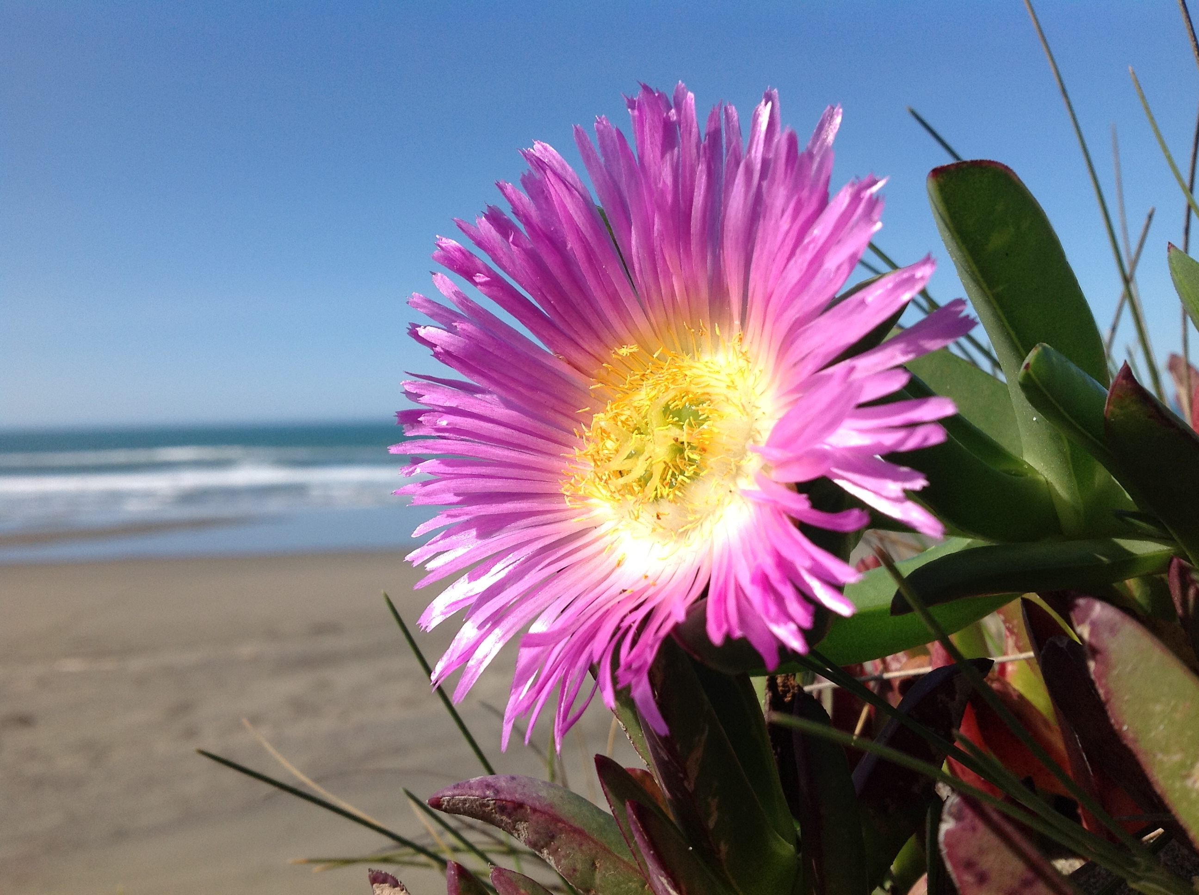
Şekil 1. Şeklin Başlığını Buraya Yazınız (10 punto) ortalı

SONUÇ
Metni biçimlendirmeyi bozmadan ekleyiniz. Metni biçimlendirmeyi bozmadan ekleyiniz. Metni biçimlendirmeyi bozmadan ekleyiniz. Metni biçimlendirmeyi bozmadan ekleyiniz. Metni biçimlendirmeyi bozmadan ekleyiniz. Metni biçimlendirmeyi bozmadan ekleyiniz. Metni biçimlendirmeyi bozmadan ekleyiniz. Metni biçimlendirmeyi bozmadan ekleyiniz. Metni biçimlendirmeyi bozmadan ekleyiniz. Metni biçimlendirmeyi bozmadan ekleyiniz. Metni biçimlendirmeyi bozmadan ekleyiniz. Metni biçimlendirmeyi bozmadan ekleyiniz.
Metni biçimlendirmeyi bozmadan ekleyiniz. Metni biçimlendirmeyi bozmadan ekleyiniz. Metni biçimlendirmeyi bozmadan ekleyiniz. Metni biçimlendirmeyi bozmadan ekleyiniz. Metni biçimlendirmeyi bozmadan ekleyiniz. Metni biçimlendirmeyi bozmadan ekleyiniz. Metni biçimlendirmeyi bozmadan ekleyiniz. Metni biçimlendirmeyi bozmadan ekleyiniz. Metni biçimlendirmeyi bozmadan ekleyiniz. Metni biçimlendirmeyi bozmadan ekleyiniz. Metni biçimlendirmeyi bozmadan ekleyiniz. Metni biçimlendirmeyi bozmadan ekleyiniz. Metni biçimlendirmeyi bozmadan ekleyiniz. Metni biçimlendirmeyi bozmadan ekleyiniz. Metni biçimlendirmeyi bozmadan ekleyiniz. Metni biçimlendirmeyi bozmadan ekleyiniz. Metni biçimlendirmeyi bozmadan ekleyiniz. Metni biçimlendirmeyi bozmadan ekleyiniz. Metni biçimlendirmeyi bozmadan ekleyiniz. Metni biçimlendirmeyi bozmadan ekleyiniz. Metni biçimlendirmeyi bozmadan ekleyiniz. Metni biçimlendirmeyi bozmadan ekleyiniz. Metni biçimlendirmeyi bozmadan ekleyiniz. Metni biçimlendirmeyi bozmadan ekleyiniz.
Metni biçimlendirmeyi bozmadan ekleyiniz. Metni biçimlendirmeyi bozmadan ekleyiniz. Metni biçimlendirmeyi bozmadan ekleyiniz. Metni biçimlendirmeyi bozmadan ekleyiniz. Metni biçimlendirmeyi bozmadan ekleyiniz. Metni biçimlendirmeyi bozmadan ekleyiniz. Metni biçimlendirmeyi bozmadan ekleyiniz. Metni biçimlendirmeyi bozmadan ekleyiniz. Metni biçimlendirmeyi bozmadan ekleyiniz. Metni biçimlendirmeyi bozmadan ekleyiniz. Metni biçimlendirmeyi bozmadan ekleyiniz. Metni biçimlendirmeyi bozmadan ekleyiniz.

Kaynaklar (Kaynaklar, alt kısımda verildiği gibi “Asılı” ve “10 punto” olmalı)

Kitap
Akyol, H. (2006). Yeni programa uygun Türkçe öğretim yöntemleri. Ankara: Kök Yayıncılık.
DeVellis, R. F. (2014). Ölçek geliştirme kuram ve uygulamalar (T. Totan, Çev.). Ankara: Nobel.
Karatay, H. (2011). Çocuk edebiyatı metinlerinde bulunması gereken özellikler. T. Şimşek (Ed.), Kuramdan uygulamaya çocuk edebiyatı el kitabı içinde (s.77-123). Ankara: Grafiker Yayınları.
Bakioğlu, A. (Ed.). (2016). 4+4+4 yapılanmasına ilişkin kapsamlı bir çalışma. Ankara: Nobel.

Dergi Makalesi
Şimşek, Ş. ve Demirel, İ. (2020). Ortaokul Türkçe ders kitaplarının anlatıma dayalı etkinlikler yönünden karşılaştırılması. Kastamonu Eğitim Dergisi, 28(5), 2125-2135. DOI: 10.24106/kefdergi.731886.
Ozan, C. ve Köse, E. (2014). Eğitim programları ve öğretim alanındaki araştırma eğilimleri. Sakarya University Journal of Education, 4(1), 116-136.

Yayımlanmamış Tez
Uygun, S. (1996). Öğretmen görüşlerine göre ilköğretim kurumları Türkçe eğitim programının değerlendirilmesi (Yayımlanmamış yüksek lisans tezi). Gazi Üniversitesi Sosyal Bilimler Enstitüsü, Ankara.

* Makale hakkında bilgilendirme yapılması gerekiyorsa buraya yazınız. * Dipnotlar 9 punto olmalı
ORCID, üniversite bilgileri, e-posta

